新人教版生物学必修1《分子与细胞》知识梳理
第3章 细胞的基本结构
第1节 细胞膜的结构和功能
1.【实验】体验制备细胞膜的方法
(1)制备细胞膜的材料： 哺乳动物成熟的红细胞 ，因为 没有细胞核及各种具膜细胞器 。
(2)制备方法：放在 清水 中让其吸水涨破，然后通过 离心、过滤 获得较纯净的细胞膜。
2. 细胞膜的主要成分是 脂质 和 蛋白质 ，另外还有少量的 糖类 。脂质中最丰富的是 磷脂 。
细胞膜的组成元素有 C、H、O、N、P 。
3. 蛋白质 在细胞膜行使功能时起重要作用，功能越复杂的细胞膜，蛋白质的 种类 和 数量 越多。
4. 细胞在癌变的过程中，细胞膜的成分发生改变，产生了 甲胎蛋白 和 癌胚抗原 等物质。
5. 细胞膜的功能
(1)将细胞与 外界环境 分隔开，使细胞成为 相对独立 的系统，保障了细胞内部环境的 相对稳定 。
(2)控制 物质 进出细胞。
①细胞需要的营养物质 可以 进入； ②细胞不需要的或有害的物质 不容易 进入；
③环境中的一些有害物质 有可能 进入； ④有些病毒、病菌也 可能 侵入。
⑤细胞将其产生的代谢废物 排到 细胞外； ⑥细胞产生的抗体、激素等物质 分泌到 细胞外；
⑦细胞内的核酸等重要物质 不会流失 到细胞外。
(3)进行细胞间的 信息交流 。
在多细胞生物体内，各个细胞都不是孤立存在的，他们之间必须保持功能的协调，才能使生物体健康地生存。这种协调性的实现不仅依赖于 物质 和 能量 交换，也有赖于 信息 的交流。
细胞间信息交流的方式多种多样，主要有以下三种方式：
①通过化学物质传递信息：细胞分泌的 化学物质 (如激素、递质)进入血液，随 血液 到达全身各处，与 靶细胞 的细胞膜表面的 受体 结合，从而将信息传递给 靶细胞 ，引起靶细胞的生理反应。
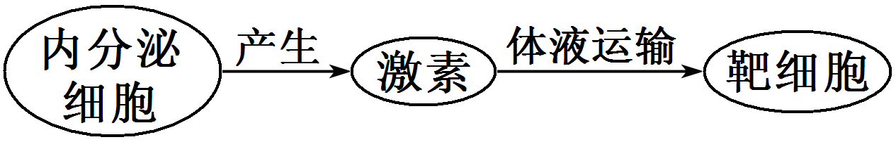
②通过细胞膜直接接触传递信息：相邻两个细胞的 细胞膜 直接接触，信息从一个细胞传递给另一个细胞，引起靶细胞的生理反应。如 精子 和 卵细胞 之间的识别和结合。
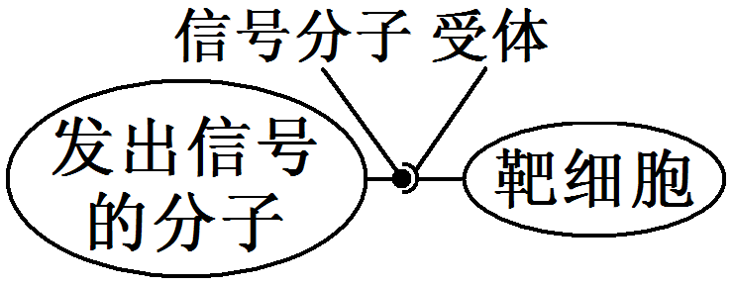
③通过细胞通道传递信息：相邻两个细胞之间形成 通道 ，使细胞质相互沟通，携带信息的物质通过通道进入另一个细胞。如高等植物细胞之间通过 胞间连丝 相互连接，也有信息交流的作用。
注意：该种信息交流方式没有受体参与。
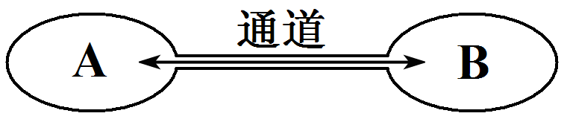
6. 植物细胞壁
(1)主要成分： 纤维素 和 果胶 。
(2)作用：对植物细胞有 支持 和 保护 作用。
(3)去壁方法： 酶解法 ，用 纤维素酶 和 果胶酶 处理。
(4)特性： 全透性，伸缩性小 。
7. 细菌细胞壁成分： 肽聚糖 ；真菌细胞壁成分： 几丁质 。
8. 细胞活性判断：科研上鉴别死细胞和活细胞，常用“染色排除法”。例如，用 台盼蓝 染色，死的动物细胞会被染成 蓝 色，而活的动物细胞不着色，从而判断细胞是否死亡。
生物膜的流动镶嵌模型
1. 对生物膜结构的探索历程
(1)19世纪末，欧文顿对植物细胞的通透性进行实验，发现脂溶性物质能够优先通过细胞膜，并且细胞膜会被溶解脂质的溶剂溶解，也会被蛋白酶分解，说明组成细胞膜的物质中有 脂质和蛋白质 。
(3)20世纪初，将膜从哺乳动物的红细胞中分离出来进行化学分析，表明膜的主要成分是 脂质
和 蛋白质 。
(2)1925年，两位荷兰科学家用丙酮将人红细胞中的脂质提取出来，在空气—水界面上铺展成单分子层，测得单分子层的面积恰为红细胞表面积的2倍，由此得出结论：细胞膜中的脂质分子必然排列为连续的 两 层。
(4)1959年，罗伯特森在电镜下看到了细胞膜清晰的 暗—亮—暗 三层结构，由此提出生物膜模型：所有的生物膜都由 蛋白质—脂质—蛋白质 三层结构构成。他把生物膜描述为 静态 的统一结构。
(5)1970年，科学家将荧光标记的小鼠细胞和人细胞融合，实验表明细胞膜具有 流动性 。
(5)1972年， 桑格 和 尼克森 根据新的观察和实验证据，提出的 流动镶嵌 模型为大多数人所接受。
2. 流动镶嵌模型(如图)
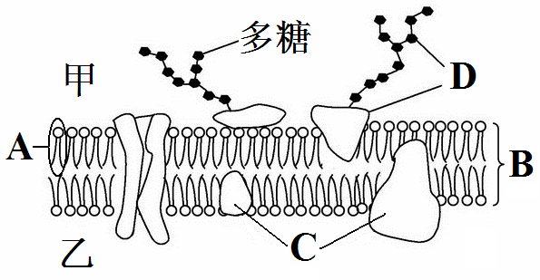
(1)识图
①A表示 磷脂 分子，是一种由 甘油 、 脂肪酸 和 磷酸 等所组成的分子；
B表示 磷脂双分子层 ，其构成了细胞膜(生物膜)的 基本支架 ；
物质A 亲水 性的“头部”排在外侧， 疏水 性的“尾部”排在内侧。
②C表示 蛋白质 分子，有的 镶在 磷脂双分子层表面，有的部分或全部 嵌入 磷脂双分子层中，有的 贯穿 于整个磷脂双分子层，说明C在磷脂双分子层中的分布是 不对称 (对称/不对称)的。
③D表示 糖蛋白 ，又叫 糖被 ，是由细胞膜上的 蛋白质 与 糖类 结合形成，只分布于细胞膜的 外表 ，由此可知图中 甲 (甲/乙)侧是细胞的外侧。D在细胞生命活动中具有重要的功能，如具有 保护、润滑、识别 等功能。
④除糖蛋白外，细胞膜表面还有糖类和脂质分子结合成的 糖脂 。
(2)生物膜的结构特点：具有 一定的流动性 ，是因为构成生物膜的 磷脂 分子和 蛋白质 分子是运动的。
(3)生物膜的功能特点：具有 选择透过性 ，这一特性主要与膜上的 蛋白质 分子有关。

第2节 细胞器之间的分工合作
1. 分离细胞器的方法： 差速离心法 。
2. 细胞器之间的分工：各种细胞器的形态、结构不同，在功能上也各有分工。
图例 | 名称 | 分布 | 结构 | 功能
 | 线粒体 | 动植物 细胞 | 双 层膜 | 是细胞进行 有氧呼吸 的主要场所，是细胞的“动力车间”。细胞生命活动所需的能量，大约95%来自线粒体
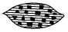 | 叶绿体 | 绿色植物 细胞  (主要是叶肉细胞) | 双 层膜 | 是绿色植物进行 光合作用 的场所，是植物细胞的“养料制造车间”和“能量转换站”
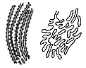 | 内质网 | 动植物 细胞 | 单 层膜 | 是细胞内蛋白质合成和加工，以及 脂质 合成的“车间”；内连核膜，外连细胞膜，扩大了细胞内的 膜面积 ；分为粗面内质网(附着有核糖体)和滑面内质网两类
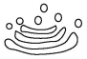 | 高尔基体 | 动植物 细胞 | 单 层膜 | - 要是对来自内质网的蛋白质进行 加工 、  分类 和 包装 的“车间”及“发送站”；  ②动植物细胞中都有但功能不同，在植物细胞中与植物细胞 细胞壁 的形成有关，在动物细胞中与  分泌物 的形成有关
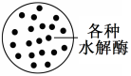 | 溶酶体 | 动植物 细胞 | 单 层膜 | 是细胞内的“消化车间”，内含多种 水解酶 ，能分解 衰老 、 损伤 的 细胞器 和细胞，吞噬并杀死侵入细胞的 病毒 或 病菌
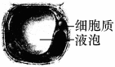 | 液泡 | 植物 细胞  (成熟植物细  胞有大液泡) | 单 层膜 | 内有 细胞液 ，含糖类、无机盐、色素(与花、果实的颜色有关)和蛋白质等物质，充盈的液泡可以使植物细胞保持坚挺，与植物细胞的吸水和失水有关
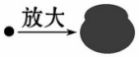 | 核糖体 | 动植物 细胞 | 无 膜 | 组成成分是 RNA 和 蛋白质 ；是细胞内“生产 蛋白质 的机器”；分为附着核糖体和游离核糖体两类
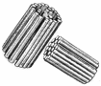 | 中心体 | 动物 细胞和  低等植物 细胞 | 无 膜 | 由两个相互垂直的 中心粒 及周围物质组成，组成成分是 蛋白质 ；与细胞的 有丝分裂 有关

线粒体 | 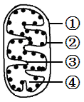 | ① 外膜 ：使线粒体与细胞质基质分隔开 | 双 层膜
 |  | ② 内膜 ：向内腔折叠形成③ 嵴 ，扩大了线粒体内的膜面积；附着有与 有氧呼吸 有关的酶
④ 线粒体基质 ：呈胶质状态，分布在嵴的周围，含少量 DNA、RNA
及核糖体，分布有与 有氧呼吸 有关的酶

叶绿体 | 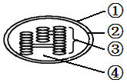 | ① 外膜 ：使叶绿体与细胞质基质分隔开 | 双 层膜
 |  | ② 内膜
 |  | ③ 基粒 ：由囊状结构的 类囊体 堆叠而成，扩大了叶绿体内的膜面积；分布有能吸收光能的 色素 及与 光合作用 有关的酶
④ 叶绿体基质 ：呈胶质状态，分布在基粒的周围，含少量 DNA、RNA
及核糖体，分布有与 光合作用 有关的酶
硅肺：当肺部吸入硅尘(SiO₂)后，硅尘被吞噬细胞吞噬，吞噬细胞中的溶酶体缺乏分解硅尘的酶，而硅尘却能破坏溶酶体膜，使其中的水解酶释放，破坏细胞结构，使细胞死亡，最终导致肺的功能受损。
(1)动物、高等植物、低等植物细胞判断依据
①高等植物细胞：具有 细胞壁 、 叶绿体 和 液泡 ，而无 中心体 。
②低等植物细胞：具有 细胞壁 、 叶绿体 、 液泡 和 中心体 。
③动物细胞：具有 中心体 ，而无 细胞壁 、 叶绿体 和 液泡 。
(2)细胞器分类
分布 | ①动植物细胞共有的细胞器 | 线粒体、内质网、高尔基体、溶酶体、核糖体
 | ②植物细胞特有的细胞器 | 叶绿体、液泡
 | ③动物和低等植物细胞特有的细胞器 | 中心体
 | ④原核细胞和真核细胞共有的细胞器 | 核糖体
结构 | ⑤具有双层膜结构的细胞器 | 线粒体、叶绿体
 | ⑥具有单层膜结构的细胞器 | 内质网、高尔基体、溶酶体、液泡
 | ⑦无膜结构的细胞器 | 核糖体、中心体
功能 | ⑧与能量转换有关的细胞器 | 线粒体、叶绿体
 | ⑨增大细胞内膜面积的细胞器 | 线粒体、叶绿体、内质网
 | ⑩动植物细胞都有，但功能不同的细胞器 | 高尔基体
成分 | 含有DNA的细胞器 | 线粒体、叶绿体
 | 含有RNA的细胞器 | 线粒体、叶绿体、核糖体
 | 含有色素的细胞器 | 叶绿体、液泡
(3)细胞器的数量与细胞的功能呈正相关
①消耗能量多的细胞 线粒体 较多，如心肌细胞。
②合成蛋白质旺盛的细胞 核糖体 较多，如癌细胞。
③代谢旺盛的细胞中 线粒体 、 核糖体 的数量较多。
④分泌功能旺盛的细胞 高尔基体 较多，如唾液腺细胞、肠腺细胞等。(注：汗液中不含蛋白质，故汗腺中高尔基体数量并不多)
(4)细胞器与生物种类的关系
①有叶绿体的细胞一定是植物细胞，但植物细胞不一定有叶绿体，如 根细胞 。
②能进行光合作用的细胞中不一定有叶绿体，如 蓝细菌 。
③能进行有氧呼吸的细胞中不一定有线粒体，如 蓝藻 及 硝化细菌、醋酸菌 等需氧型细菌。
④动物细胞中一定有中心体，但有中心体的细胞不一定是动物细胞，还可能是 低等植物 细胞。
⑤没有大液泡的细胞也不一定就是动物细胞，如植物 根尖分生区 细胞就没有大液泡。
⑥有中心体的细胞不一定就是动物细胞，如某些 低等植物 细胞就含有中心体。

细胞器： 线粒体、叶绿体、内质网、高尔基体、溶酶体、液泡、核糖体、中心体 。
3. 细胞质的组成： 存在状态：呈 胶质 状态。在活细胞中，细胞质基质呈流动状态。
细胞质基质：成分：含有 水、无机盐、脂质、糖类、氨基酸、核苷酸和多种酶 等。
功能：多种 化学反应 进行的场所，活细胞进行 新陈代谢的主要场所。
4. 细胞骨架：由 蛋白质纤维 组成的网架结构，能维持 细胞形态 、保持 细胞内部结构 有序性，与细胞 运动 、 分裂 、 分化 以及 物质运输 、 能量转换 、 信息传递 等生命活动密切相关。
5.【实验】用高倍显微镜观察叶绿体和线粒体
(1)观察叶绿体：材料是 藓类叶 或 黑藻叶 或 菠菜叶稍带些叶肉的下表皮 ，不需要染色。
(2)观察线粒体：材料是 人口腔上皮细胞 。用染色剂 健那绿 将线粒体染成 蓝绿 色，线粒体
可保持活性数小时。
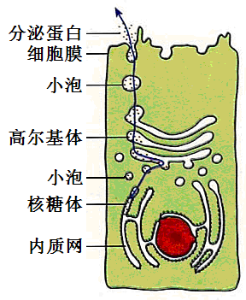
6. 细胞器之间的协调配合
(1)分泌蛋白：在 细胞内 合成后，分泌到 细胞外 起作用的蛋白质，
如 消化酶、抗体和蛋白质类激素 等。
(2)分泌蛋白形成过程研究方法： 同位素标记法 。
(3)分泌蛋白的形成过程
线粒体 (提供能量)
↓ ↓ ↓ ↓
核糖体 → 内质网 高尔基体 细胞膜
↓合成 ↓初加工 ↓再加工 ↓ 胞吐 (方式)
肽链 较成熟蛋白质 成熟蛋白质 分泌蛋白
(4)分泌蛋白形成过程中：内质网膜面积 减小 ，高尔基体膜面积 先增大后减小(基本不变) ，细胞膜膜面积 增大 。
7. 细胞的生物膜系统
(1)组成： 细胞膜 、 细胞器膜 和 核膜 等膜结构共同构成细胞的生物膜系统。(注：小肠黏膜、胃黏膜等不属于生物膜系统)
(2)特点：各种生物膜的组成成分和结构 相似 ，在结构和功能上紧密联系，进一步体现了细胞内各种结构之间的 协调配合 。内质网膜内连核膜，外连细胞膜，在结构上 直接 联系。
(3)功能
① 细胞膜 在维持细胞内部环境的相对稳定，在细胞与外部环境进行 物质运输 、 能量转换 和
信息传递 的过程中起决定性作用。
②许多化学反应在 生物膜 上进行，广阔的膜面积为 多种酶 提供附着位点。
③细胞内的生物膜将细胞 区域化 ，把各种 细胞器 分隔开，使细胞内能够同时进行多种化学反应，而不会互相干扰，保证了细胞生命活动 高效、有序 地进行。

第3节 细胞核的结构和功能
1. 除了高等植物 成熟的筛管细胞 和哺乳动物 成熟的红细胞 等极少数细胞外，真核细胞都有细胞核。
2. 核移植实验(克隆技术)中，后代的性别、颜色等性状与提供 细胞核 (细胞质/细胞核)的个体相同。
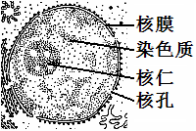
3. 细胞核的结构和功能
(1)核膜： 双 层膜，把核内物质与细胞质分开，对物质进出具有 选择透过 性。
(2)染色质：主要由 DNA 和 蛋白质 组成，其中 DNA 是遗传信息的载体。
(3)核仁：与真核细胞某种 RNA 的合成以及 核糖体 的形成有关。蛋白质合
成旺盛的细胞中，核仁的体积相对 较大 。[注：原核细胞中核糖体的形成与核仁 无 (有/无)关]
(4)核孔：实现核质之间频繁的 物质交换 和 信息交流 ，是 大分子 物质(如蛋白质、RNA)进出细胞核的通道，离子和小分子可穿过核膜，核孔对物质进入具有 选择透过 性。代谢旺盛的细胞中，核孔数目 较多 。
4. 染色质和染色体
(1)特性：染色质(体)是细胞核内易被 碱性 染料染成深色的物质。
(2)成分：染色质和染色体的形态结构 不同 ，组成成分主要是 DNA 和 蛋白质 。
(3)关系：染色质(细丝状)和染色体(杆状)是 同种 物质在细胞 不同 时期的 两种 存在状态。
(4)分布：染色质(体)只存在于 真核 (真核/原核)细胞中。
5. 细胞核功能：细胞核是 遗传信息 库，是细胞 代谢 和 遗传 的控制中心，是遗传物质DNA复制和储存的主要场所。
6. 原核细胞的细胞代谢和遗传的控制中心，遗传物质贮存和复制的主要场所是 拟核 。

